EQUIPE N^{O}. XX

COMPONENTE 1
COMPONENTE 2
COMPONENTE3
COMPONENTE3

TÍTULO DO PROJETO

Projeto apresentado como requisito parcial à aprovação na disciplina TMEC025 - Mecanismos, do Curso de Engenharia Mecânica, ministrada pelo Departamento de Mecânica, da Universidade Federal do Paraná.

CURITIBA
MÊS – ANO

análise preliminar
As observações em vermelho são orientações e devem ser excluídas para a confecção do relatório.
Este modelo deve ser utilizado para a geração do relatório do trabalho prático da disciplina TMEC025-Mecanismos.
O documento deve seguir a norma ABNT. Para auxiliá-lo, veja a referência Modelo de trabalho acadêmico (SIBIB, 2007)
Algumas recomendações podem ser obtidas na internet: formato e numeração das equações (MOITA, 2014); dicas para edição rápida de equações (BREDER, 2013); criação e citação de referências bibliográficas segundo a norma ABNT (PABLITO, 2014).
Utilize o editor de equações para apresentar as expressões matemáticas
Para inserir uma equação numerada, selecione: Inserir – Partes Rápidas – Auto Texto e escolha a opção EQUACAO MECANISMOS. Aparece uma tabela com 3 colunas. A primeira fica em branco, na segunda fica a equação e na terceira a numeração automática.
Utilize figuras para explicar melhor as etapas. Orientações para identificação e criação de lista de figuras podem ser obtidas em (JUNIOR, 2010). A Figura 1-1 apresenta um exemplo de inserção de figuras.

DESCRIÇÃO DO MECANISMO
Faça uma breve descrição do funcionamento do mecanismo (incluir imagens).
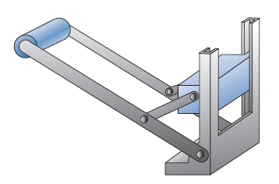
Figura 1.1:Representação do mecanismo.

IDENTIFICAÇÃO DA CADEIA CINEMÁTICA

Esquema da cadeia cinemática
Apresentar o esquema da cadeia cinemática, enumerando os elos e indicando os pares cinemáticos com letras do alfabeto.

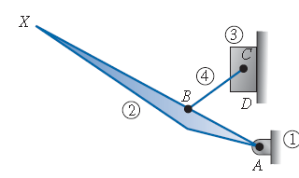
Figura 1.2: Cadeia cinemática.

Grafo de conectividade
Apresentar o grafo de conectividade do mecanismo
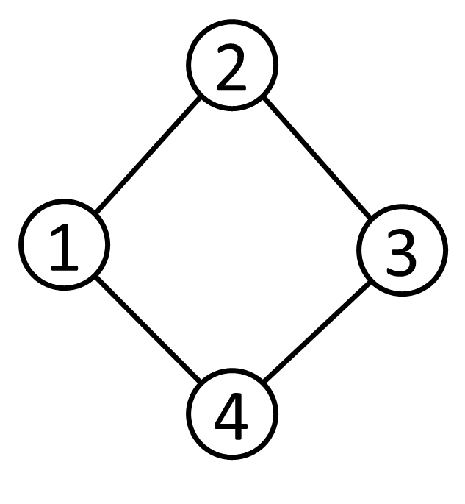
Figura 1.3: Grafo de conectividade.

Número de graus de liberdade
Calcular o número de graus de liberdade de acordo com o critério de Gruebler.

 | $$F=3.\left(N-1\right)-2.P_{1}-P_{2}$$ | (1)

Cadeia cinemática contendo variáveis primárias e secundárias
Inclua uma figura contendo variável primária e as variáveis secundárias. Use "copiar / colar" das figuras anteriores.
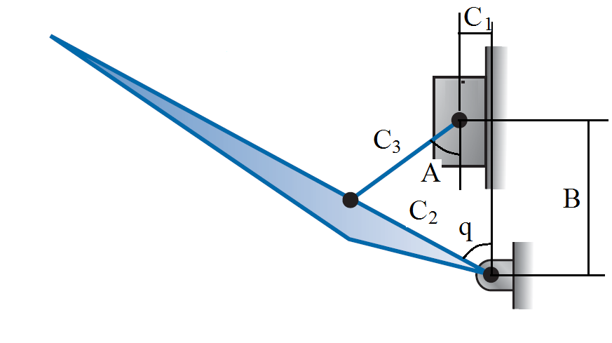
Figura 1.4: Variáveis.

EQUAÇÕES CINEMÁTICAS DE POSIÇÃO

 | $$f=\left\{\begin{matrix}C_{2}\operatorname{sen}\left(q\right)-C_{3}\operatorname{sen}\left(A\right)-C_{1}=0 \\ C_{2}\cos\left(q\right)+C_{3}\cos\left(A\right)-B=0\end{matrix}\right.$$ | (2)

MATRIZ JACOBIANA

 | $$J=\left[\begin{matrix}-C_{3}cos⁡(A) & 0 \\ -C_{3}sen(A) & -1\end{matrix}\right]$$ | (3)

VETOR PRIMÁRIO

 | $$Q=\left\{\begin{matrix}C_{2}cos⁡(q) \\ -C_{2}sen(q)\end{matrix}\right\}$$ | (4)

Bibliografia
BREDER, V. Youtube. Lista completa de atalhos para digitar equações no Microsoft Word 2010, 2013. Disponivel em: <https://www.youtube.com/watch?v=bX41QVq2gIc>. Acesso em: 10 novembro 2015.
JUNIOR, G. R. D. S. YouTube. Inserindo Legendas em Figuras e Criando Índice de Ilustrações no Word, 2010. Disponivel em: <https://www.youtube.com/watch?v=xn6mqZKBN2U>. Acesso em: 27 Abril 2015.
MOITA, F. Youtube. Como inserir numeração de equações usando o word 2010, 2014. Disponivel em: <https://www.youtube.com/watch?v=nhi0LAhju0Q>. Acesso em: 10 novembro 2015.
PABLITO, F. Youtube. Word 2010 Referencias Bibliograficas ABNT, 12 Junho 2014. Disponivel em: <https://www.youtube.com/watch?v=XNgtOlKwFPM>. Acesso em: 10 novembro 2015.
SIBIB. Modelo de trabalho acadêmico. Sistema de Bibliotecas, 2007. Disponivel em: <http://www.portal.ufpr.br/normalizacao.html>. Acesso em: 10 novembro 2015.

